# РОССИЙСКИЙ УНИВЕРСИТЕТ ДРУЖБЫ НАРОДОВ

## Факультет физико-математических и естественных наук

## Кафедра прикладной информатики и теории вероятностей

# ОТЧЕТ

# ПО ЛАБОРАТОРНОЙ РАБОТЕ №8

#### дисциплина: Научное программирование

#### Студент: Романова Александра

#### Группа: НПМмд-02-20

##### МОСКВА

###### 2020 г.

## Цель работы

Ознакомление с некоторыми операциями в среде Octave для работы с задачами на собственные значения и марковскими цепями.

## Выполнение работы

### Собственные значения и собственные векторы

Зададим матрицу (см. Рис. 1)

$$A=\left[\begin{matrix}1 & 2 & -3 \\ 2 & 4 & 0 \\ 1 & 1 & 1\end{matrix}\right].$$

Необходимо найти собственные значения и собственные векторы этой матрицы. Для нахождения используется команда $eig$ с двумя выходными аргументами (см. Рис. 2). Синтаксис:

$$[v lambda]=eig(A)$$

Первый элемент результата есть матрица, столбцы которой представляют собой собственные векторы, второй результат будет диагональной матрицей с собственными значениями на диагонали (см. Рис. 2).

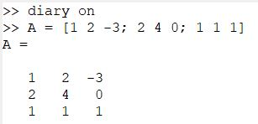

Рис. 1 Матрица А

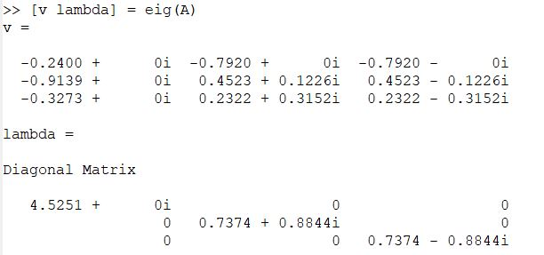

Рис. 2 Cобственные значения и собственные векторы матрицы А

Для того, чтобы получить матрицу с действительными собственными значениями нужно создать семмитричную матрицу путём умножения исходной матрицы на транспанированную и повторим действия. (см. Рис.3)

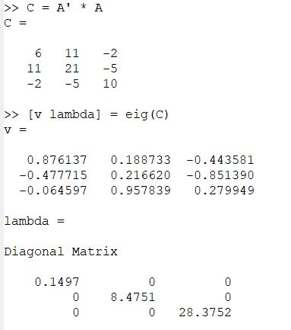

Рис. 3 Действительные собственные значения матрицы А

Диагональные элементы матрицы $Λ$ являются собственными значениями, а соответствущие столбцы матрицы $V$ являются соответствующими собственными векторами. Каждому собственному значению соответствует бесконечное семейство собственных векторов. Типичные собственные векторы, полученные в Octave, нормированы на единицу.

### Марковские цепи. Случайное блуждание

Рассмотрим цепь Маркова. Наша задача - предстказать вероятности состояний системы. Предположим, что мы случайным образом передвигаемся следущим образом. В состояниях 2, 3 или 4 мы перемещаемся влево или вправо наугад. По достижении конца дороги (состояния 1 или 5) мы останавливаемся.

Наша цель - предсказать, где мы окажемся. Начнем с вектора вероятности. Предположим, что мы можем начать в любой точке в равной вероятностью. Тогда начальный вектор будет (0.2, 0.2, 0.2, 0.2, 0.2). С другой стороны, мы можем знать начальное состояние. Предположим, мы начинаем с состояния 3. Тогда начальный вектор будет (0,0,1,0,0).

Мы хотим предсказать наше местоположение после $k$ ходов. Это делается путем записи переходной матрицы(см. Рис. 4,5).

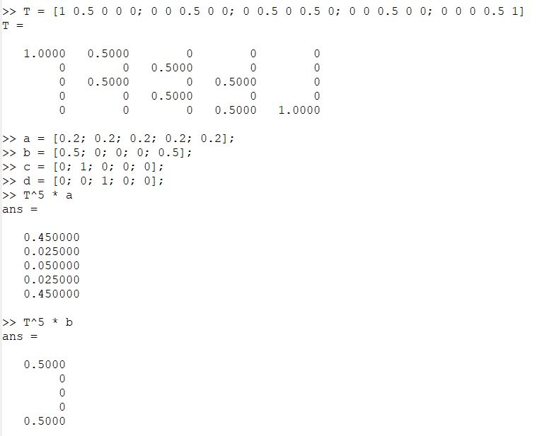

Рис.4 Начальные вектора и нахождение вероятностей

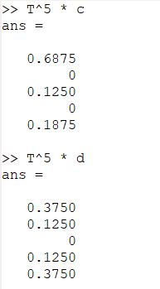

Рис.5 Нахождение вероятностей (продолжение)

Находим вектор равновесного состояния для цепи Маркова с переходной матрицей. (см. Рис. 6)

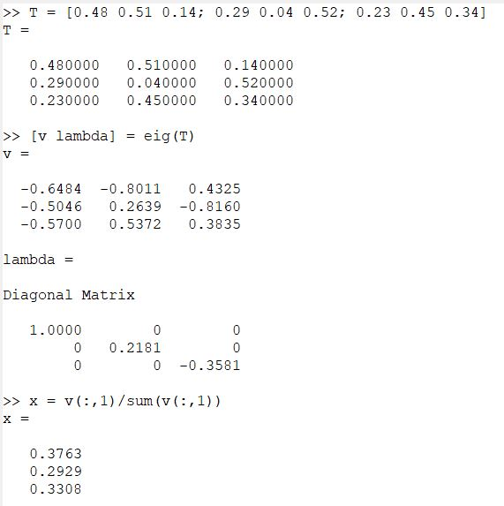

Рис. 6 Вектор равновесного состояния

Так как равновесное состояние не приводит к изменению в будущем, то мы можем проверить является ли найденный нами вектор равновесным. Для этого вычислим на 10 и на 50-ом шаге и вычтем одно из другого. (см. Рис. 7)

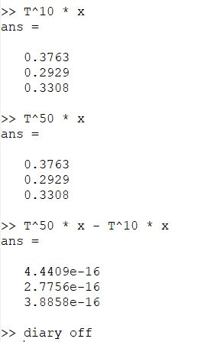

Рис. 7 Проверка

## Вывод

Таким образом, в ходе данной работы я ознакомилась с некоторыми операциями в среде Octave для работы с задачами на собственные значения и марковскими цепями.